**招标技术需求**

**一、项目基本信息**

1.项目名称：上海政法学院12-18号学生公寓区域雨污水管道检测项目

2.资金预算（限价）：人民币15万元

3.实施范围：上海市松江区外青松公路7989号，上海政法学院（青浦校区）

4.服务期限：合同签订后一个月内完成项目内容。

**二、建设依据**

上海市滨江临海，水资源总量较为丰富，但可利用的淡水资源极其有限，是一个“水质型缺水”的城市。水资源短缺已成为制约上海市经济发展的一大问题，而如何有效提升水资源的利用效率成为上海市全社会的共同责任。节水已成为水务行业最优先关注的问题，是大势所趋，是高耗水行业最优先关注的问题。

为深入贯彻落实习近平总书记提出的“节水优先、空间均衡、系统治理、两手发力”新时期治水思路，《“十四五”节水型社会建设规划》明确提出的“建设节水型灌区、园区、企业、社区、公共机构，示范带动农业、工业、生活等各领域节水。机关、高校、医院等公共机构发挥表率作用，持续开展节水改造”。这对我校作为公共机构提出了新要求。

我校现有雨污水管网运行年限较长，可能存在破裂、渗漏等结构性缺陷和堵塞、淤积等功能性缺陷，导致排水不畅、内涝风险增加，亟需全面检测评估与修复。本项目需重点围绕雨污水管道检测及清理等，通过专业化节水诊断，保障用水安全。

**三、服务内容清单**

雨污水管道检测、清洗服务采购一览表

| 序号 | 名称 | 单位 | 数量 | 备注 |
| --- | --- | --- | --- | --- |
| 一 | 管道检测及排查 | | | |
| 1 | 雨污水管道封堵清理 | 米 | 2000 |  |
| 2 | 雨水窨井清掏封堵 | 米 | 2000 |  |
| 3 | 雨污水管道CCTV检测 | 米 | 2000 |  |
| 4 | 管道测距 | 米 | 2000 | 坐标定位 |
| 二 | 报告及图纸 | | | |
| 1 | 检测报告 | 项 | 1 |  |
| 2 | 雨污水管网图绘制（CAD） | 项 | 1 |  |
| 3 | 项目管理费 | 项 | 1 |  |
| 4 | 安全措施费 | 项 | 1 |  |

注：我校不组织现场踏勘，请潜在供应商自行完成现场踏勘，相关踏勘费用供应商自理。

**四、建设内容**

本项目主要建设内容如下：

1总体要求

（1）排查管道结构性缺陷（破裂、变形、渗漏等）与功能性缺陷（堵塞、沉积等）；

（2）确保管道排水通畅，消除安全隐患；

（3）生成标准化检测报告及数字化管网图，为后续运维提供依据。

2.雨污水管道检测、清洗范围

上海政法学院（青浦校区）12号-18号学生公寓

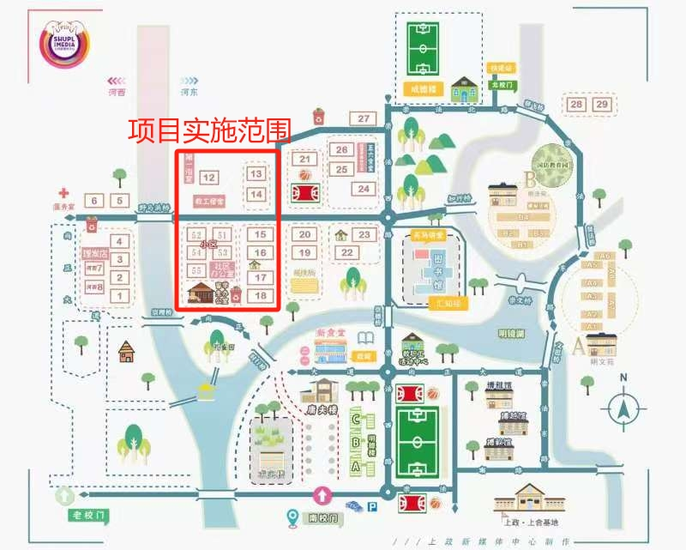

3.管道检测服务技术要求

（1）检测范围：雨污水管道，总长度约2000米。

（2）覆盖区域：包括主干管、支管及检查井等附属设施。

（3）检测内容：采用CCTV（闭路电视）检测技术，提供高清影像记录；检测管道内部裂缝、腐蚀、错位、树根侵入、沉积物厚度等缺陷；记录缺陷位置（精确至米）、等级（按《城镇排水管道检测与评估技术规程》CJJ 181分类）。

4.管道清洗服务技术要求

（1）清洗标准：采用高压水射流或机械清淤方式，确保管道内无积泥、杂物，清洗后残渣厚度≤管径的5%；清理出的污泥需合规运输处置。

（2）安全要求：作业前需通风检测（如涉及有毒气体）；设置警示标志，避免二次污染。

5.管道测距技术要求

（1）设备要求：CCTV检测设备需具备高清摄像头（分辨率≥1080P）、测距编码器（精度±0.1m）、照明系统；支持实时录像并生成带定位信息的检测视频。

（2）数据输出：提供检测视频（MP4/AVI格式）、缺陷截图及定位坐标；

（3）按规范生成《管道检测评估报告》。

6.管网图绘制技术要求

（1）成果内容：基于检测数据更新现有管网图，标注管径、材质、流向、检查井坐标等；

（2）提供CAD格式图纸。

（3）精度要求：平面位置误差≤0.5m，高程误差≤0.2m；

（4）图纸需符合《城市地下管线探测技术规程》（CJJ 61）。

**五、投标单位资质要求**

1. 投标单位须具备独立法人资格，能独立承担民事责任；拥有健全财务会计制度，近半年依法缴纳税收和社保资金的证明材料无缺失；参加政府采购活动前3年内，经营活动中无重大违法记录（需提供书面声明）。

2. 专业检测资质：需持有省级及以上市场监督管理部门核发的CMA检验检测机构资质认定证书，且证书在有效期内（需提供证书复印件）。

3. 信誉要求：未被列入“信用中国”网站失信被执行人、重大税收违法案件当事人名单，以及“中国政府采购网”政府采购严重违法失信行为记录名单。

**六、售后服务要求**

1.售后维保。要求自验收通过之日起，提供至少1年售后维保服务。

2.文档更新：实施设备维护或修改设计后，应在一周内更新有关技术文档并提交采购方。

3.技术支持。提供7×24小时技术咨询服务。

**七、实施及验收要求**

1.实施要求。投标人须加强项目实施过程中的组织管理，所有工作人员须遵守文明安全操作的相关规章制度，持证上岗。项目完成后，投标人应将项目有关的全部资料，包括产品资料、技术文档、项目实施图纸等，移交采购人。

2.验收要求。验收由采购方会同相关人员与投标人依照国家有关标准、合同及有关附件要求进行。验收完毕后，由采购方及投标人在验收报告上签名。

**八、项目服务与管理要求**

1.本项目投标人中标后应按照本项目招标需求所要求的服务范围、内容及目标要求提供服务。

2.服务管理

（1）在项目服务实施期间，中标人应严格执行国家、地方、行业各项有关本项目业务管理和安全作业的法律、法规和制度，积极主动加强和服务业务及安全等有关的管理工作，并按规定承担相应的费用。中标人因违反规定等原因造成的一切损失和责任由中标人承担。

（2）项目负责人应为中标人在职人员，具有类似本项目的服务管理经验，项目组人员的数量应足够满足本项目服务需要，具有良好的职业道德和严谨的工作作风。

（3）中标人在组织项目服务实施期间，应按采购人实际服务需求落实所对应提供的服务工作，中标人在项目服务实施期间应做好相关管理记录，保证满足采购人服务需求。

（4）经采购人确认的项目负责人和项目组人员及数量，未经采购人书面批准不得随意调换或撤离，若自行更换或撤离，按照合同违约处理。

（5）各投标人在投标文件中要结合本项目的特点和采购人上述的具体要求制定相应的服务管理措施，同时应适当考虑购买自己员工和第三方责任保险，并在报价措施费中列支必须的费用清单。

**九、服务期限要求**

合同签订后一个月内完成项目内容。

**十、服务标准**

投标人提供的服务应符合国家、地方及相关政府管理部门和行业与本项目有关的各项服务标准、规范、规章要求，并满足采购人实际需求，标准、规范等不一致的，以要求高的为准。

**十一、投标文件格式**

1.报价。

2.服务方案。提供针对本项目切实可行的服务运作方案及工作需求。

3.项目实施计划。提供针对本项目服务方案设计及作业计划全面回应招标要求，各项内容具体，实施方案，服务措施，保证安全，文明生产及环境的技术措施合理等。

4.服务质量保证措施和方案建议。提供针对本项目切实可行的人员培训、质量控制及支持方案的合理化建议等。

5.管理措施。提供针对本项目服务管理承诺及突发事件的应急措施等。

6.项目人员配置。提供针对本项目拟投入本项目的人员数量，专业分工是否齐全，项目经理的工作经历、资历及相关资格证书，近3年从业人员从事类似服务项目经验情况等。

7.类似业绩。提供近3年（2022年7月1日至今）类似项目的业绩情况等。

8.合理化建议及特色服务。针对本项目提出的合理化建议是否有操作性，针对性等。

9.项目物力配置情况。提供针对本项目的设施、设备等配置情况，各硬件设备其种类、型号、数量、性能等情况满足需求的程度以及项目服务期设施、设备、耗材等。